**Príprava na vyučovaciu jednotku (45 minút)**

**Meno a priezvisko:** Radka Schwartzová

**Tematický celok:** Trojuholník

**Téma:** Výšky trojuholníka

**Ročník:** 6. A

**Učebnica (iná použitá literatúra):**

|  |  |
| --- | --- |
| ***Ciele vyučovacej hodiny*** | ***Vstupné vedomosti*** |
| Žiak vie:   * definovať pojem výška, * určiť pätu výšky v trojuholníku, * definovať pojem ortocentrum, * zostrojiť výšky trojuholníka (v ostrouhlom, tupouhlom a pravouhlom), * zostrojiť a správne určiť ortocentrum v ostrouhlom, tupouhlom a pravouhlom trojuholníku | * Kolmice, * vrcholy, resp. strany trojuholníka a ich označovanie, * rozdelenie trojuholníka podľa veľkosti vnútorných uhlov |
| ***Didaktické problémy, miskoncepcie*** |
| * rysovanie kolmice iba na rovnobežnú priamku, * predlžovanie priamky, |
| ***Prostriedky, pomôcky*** | ***Metódy a formy*** |
| Pracovný list, dataprojektor, špagát, tabuľa, rysovacie pomôcky, farebné kriedy | Frontálna práca, práca v dvojiciach,  Metóda otázok a odpovedí, demonštrácia, problém ako motivácia, sokratovský rozhovor, |

**Opakovanie (5 min)**

Na zopakovanie učiva využijem metódu otázok a odpovedí.

Žiakom položím otázky:

* Ako rozdeľujeme trojuholníky podľa uhlov?
* Čo musí trojuholník spĺňať aby bol ostrouhlý, tupouhlý alebo pravouhlý?
* Existuje trojuholník s dvomi tupými uhlami?

**Motivácia (15 min)**

Zavolám si troch dobrovoľníkov dopredu dvom z nich dám špagát a ich úlohou bude odmerať pomocou špagátu výšku tretieho spolužiaka. Na odmeranie dĺžky špagátu, ktorá bude predstavovať výšku žiaka žiaci využijú pravítko a určia výšku.

*Poznámka*:

Žiaci si uvedomia, že pri meraní výšky musí byť špagát napnutý a jeho začiatok musí byť umiestnený na podlahe a koniec na najvyššej časti hlavy.

Následne pohnem so začiatkom špagátu a budem sa ich snažiť naviesť na vlastnosť (- kolmosť), ktorú musí spĺňať špagát aby predstavoval výšku žiaka.

Poukážem zároveň na to, že výška predstavuje *vzdialenosť* medzi najvyšším a najnižším bodom žiaka.

Žiakov tu oboznámim s cieľom vyučovacej hodiny, teda, že budeme preberať výšky, konkrétne v trojuholníku. Na tabuľu napíšem zároveň nadpis a vyzvem žiakov aby si ho napísali aj do zošitov.

**Expozícia (20 min)**

V tejto časti hodiny žiakom rozdám pracovné listy, kde je pripravený systém úloh. Využijem zároveň aj dataprojektor, kde budem premietať úlohy z pracovného listu.

Vypracovávať úlohy budeme postupne, pričom sa žiaci budú môcť radiť vo dvojiciach.

Výšky v trojuholníku

**Pr. 1:** Na obrázkoch sú zachytené zaujímavé turistické pamiatky. Vyznač do všetkých obrázkov vzdialenosť, ktorú je možné označiť ako výšku pamiatky. Potom tieto vzdialenosti odmeraj. Navrhni postup ako z obrázku zistiť výšku pamiatky.

Obrázok, na ktorom je text, doplnok

Automaticky generovaný popis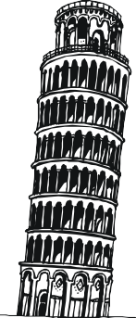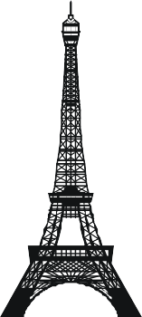

a)

b)

c)

***Riešenie:***



4,6 cm

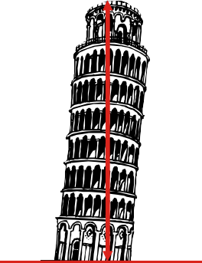

4,5

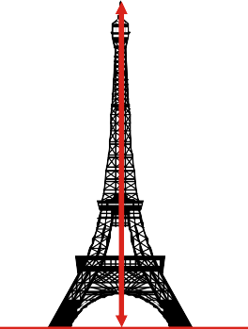

4,6 cm

**Pr. 2:** Na obrázku sú nakreslené trojuholníky. Narysuj a odmeraj ich výšky.

***Riešenie:***



*Poznámka*: Žiaci by nemali mať problém vytvoriť výšku v trojuholníkoch podobne ako v úlohe 1. Ja si však všetky trojuholníky narysujem aj na tabuľu a do každého trojuholníka narysujem jeho výšku na vodorovnú stranu, pričom každú výšku narysujem inou farbou. Niektorý si všimnú, že vo všetkých troch prípadoch ide o rovnaký trojuholník iba sme ho „postavili“ na iné strany. Ak si to nevšimnú vyzvem ich, aby odmerali strany týchto trojuholníkov.

Cieľom tejto úlohy je aby si žiaci uvedomili, že trojuholník nemá iba jednu výšku ale 3 (podľa toho na akú stranu ho „postavíme“) a mali by sme byť schopný narysovať všetky 3 výšky do jedného trojuholníka.

**Pr. 3:** Dorysuj do všetkých trojuholníkov z predchádzajúcej úlohy aj zvyšné výšky. Aké vlastnosti majú všetky výšky? Ako výšky zostrojíme?

***Riešenie:***



*Poznámka:* Z predchádzajúcej úlohy budem mať zostrojené trojuholníky už na tabuli. Do jedného trojuholníka narysujem výšky ja, pričom dávam pozor na to aby som dodržala farby výšok (napr. výška na stranu a je modrá tak ju modrou farbou znázorním v prvom, druhom a zároveň aj treťom trojuholníku, keďže ide o rovnaký trojuholník). Opýtam sa či žiaci porozumeli.

Žiaci tieto úlohy budú riešiť priamo do pracovného listu, v prípade ak sa v ňom pomýlia, tak opravu úlohy urobia do zošita.

Po dokončení tejto časti zadefinujem pojem výška. Obe definície napíšem na tabuľu, pričom nový pojem päta výšky zaznačím do jedného z už narysovaných trojuholníkov (podobne aj označenia jednotlivých výšok). Úlohou žiakov bude si ich zaznačiť do zošita.

***POZNÁMKY:***

**Výška trojuholníka**

* Výškou trojuholníka nazývame kolmicu z vrcholu trojuholníka na protiľahlú stranu (ak rysujeme).
* Výškou trojuholníka nazývame vzdialenosť vrcholu trojuholníka od protiľahlej strany (ak meriame).

**Vzdialenosť = kolmica**

* Výšku trojuholníka označujeme podľa strany, na ktorú je kolmá (a vrcholu, ktorým prechádza).
* Bod, v ktorom sa výška dotýka priľahlej strany (a ktorý je jej druhým krajným bodom), nazývame **pätou výšky** (často ju označujeme podľa protiľahlého vrcholu s indexom 0 - napríklad $C_{0}$).

Následne rozoberieme vlastnosti výšok a opýtam sa ich na postup konštrukcie výšok.

**Vlastnosti:**

* začínajú vo vrchole trojuholníka,
* sú kolmé na príslušnú stranu trojuholníka,
* pretínajú sa v jednom bode, ktorý sa nazýva ORTOCENTRUM ( Pri tejto vlastnosti sa viac pozastavím ukážem ten bod žiakom spoločne ho označíme ako bod. **V** a zadefinujeme)

**Ortocentrum** = priesečník výšok.

**Postup konštrukcie výšok trojuholníka:**

1) Z vrcholu A trojuholníka ABC narysujeme kolmicu na protiľahlú stranu *a* a dostávame výšku *va*

2) Z vrcholu B trojuholníka ABC narysujeme kolmicu na protiľahlú stranu *b* a dostávame výšku *vb*

3) Z vrcholu C trojuholníka ABC narysujeme kolmicu na protiľahlú stranu *c*a dostávame výšku *vc*

*Poznámka:* Nasledujúci príklad nechám žiakov aby narysovali kolmice samostatne. Ja si zatiaľ daný trojuholník prerysujem na tabuľu. Ak žiaci budú mať, prejdem sa po triede a skontrolujem ich správnosť riešenia. Jednotlivca, ktorý to bude mať správne narysované vyzvem aby výšky narysoval aj na tabuľu.

**Pr. 4:** Narysuj do trojuholníka *ABC* všetky jeho výšky. Označ správne jeho výšky, päty a odmeraj ich veľkosti.

*C*

*A*

*B*

*va* = 6,8 cm , *vb* = 3, 5 cm , *vc* = 3, 4 cm

**Pr. 5:** Narysuj trojuholník *ABC c*  9 cm , *b*  4 cm , *a*  6 cm . Odhadni, ktorá z výšok bude najdlhšia, ktorá najkratšia. Potom výšky narysuj, označ a odmeraj ich veľkosti. Pretínajú sa priamky, na ktorých výšky ležia, v jednom bode?

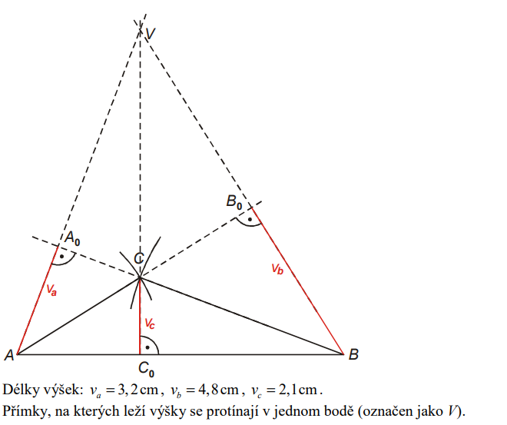

Odhad dĺžky výšok: *vb* > *va* > *vc* .

Dĺžky výšok: *va* = 3, 2 cm , *vb* = 4,8 cm , *vc* = 2,1cm .

**Pr. 6:** Narysuj ľubovoľný pravouhlý trojuholník *XYZ*. Odhadni, v ktorom bode sa pretnú jeho výšky. Výšky narysuj a odhad over.

Následne sa žiakov opýtam o aké trojuholníky šlo v predchádzajúcich troch úlohách (tupouhlý, pravouhlý a pod.). Ďalej položím otázku, kde sa nachádza ortocentrum pri týchto trojuholníkoch, čo si zovšeobecníme:

Poloha priesečníku výšok závisí na veľkosti najväčšieho vnútorného uhlov trojuholníku:

* **ostrouhlé trojuholníky:** priesečník výšok leží vo vnútri trojuholníka,
* **pravouhlé trojuholníky:** priesečník výšok leží vo vrchole, ktorému prislúcha pravý uhol,
* **tupouhlé trojuholníky:** priesečník výšok leží mimo trojuholníka.

**FIXÁCIA (5 min)**

Žiakov sa opýtam aby mi zopakovali:

1. postup konštrukcie výšok
2. koľko výšok má trojuholník.
3. výška trojuholníka,
4. označenie výšok,
5. vlastnosti,
6. päta trojuholníka
7. ortocentrum.